GP21-60
风力发电系统规格书

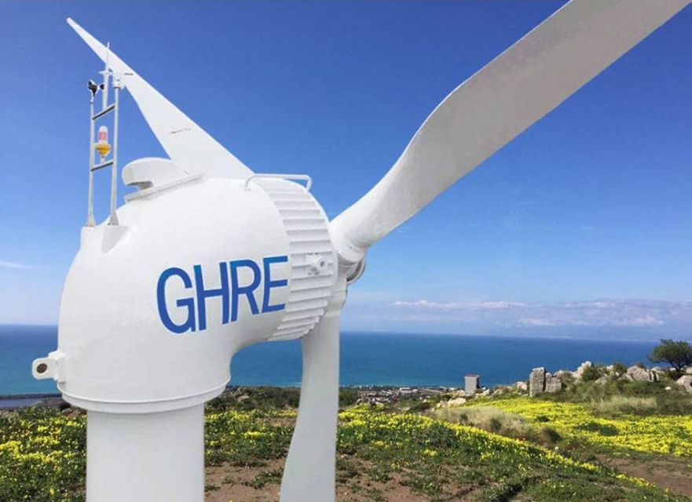

上海致远绿色能源股份有限公司
Shanghai Ghrepower Green Energy Co., Ltd.

文档修改记录
文档版本 | 编辑详情 | 作者 | 编辑日期
V1.00 | 文档部分内容修订； | 周绍君 | 2022/01/14

目 录
1. 系统特点 3
2. 技术参数 3
3. 系统组成 5
4. 机组性能 6
5. 并网控制器 6
6. 并网逆变器 7
7. 塔架和地基 7
8. SCADA远程监控 9

系统特点

具有SWCC、IEC61400、CE等多项认证

采用低速永磁发电机，直驱无齿轮箱传动设计
  - 主动变桨控制技术，大风时确保输出功率稳定性
  - 机械刹车、电磁刹车和主动偏航等多级安全保护
  - 全功率逆变器使用工频隔离技术，具有多国并网认证
  - 具有完善功能的SCADA远程实时监控系统
  - 适合小型风电场、智能电网、微电网系统等应用

技术参数

制造商 | 上海致远绿色能源股份有限公司
原产国 | 中国
参数 | 规格
机组型号 | FD21-60
设计等级 | IEC Class ⅡA
风机类型 | 永磁直驱型、三叶片、水平轴、上风向
设计寿命 | 20 年
风轮直径 | 21.6m
塔架高度 | 30m
塔架形式 | 圆筒钢管塔
性能
额定功率 | 49kW, 400 VAC, 50Hz/60Hz ,3相
功率调节 | 变桨控制
额定转速 | 52rpm
最大转速 | 62rpm
切入风速 | 3m/s
额定风速 | 9m/s
切出风速 | 25m/s
极限风速 | 52.5m/s
重量
叶片 | 3*350 kg
机体 | 9700 kg
塔筒 | 13900 kg
制动系统
空气动力学制动 | 主动变桨距控制
机械制动 | 机械主轴刹车
电磁制动 | 电子泄荷控制
偏航解缆
偏航方式 | 电动偏航
解缆方式 | 自动解缆
控制系统
控制系统 | 工业PLC控制器
逆变器类型 | 全功率逆变器、工频变压器隔离
监控系统 | Cube监控系统
发电机
发电机类型 | 永磁发电机
驱动类型 | 直接驱动（无齿轮箱）
额定电压 | 400VAC
绝缘等级 | F级
叶片
叶片材料 | 玻璃钢（FRP）
叶片长度 | 11.8m
叶片数量 | 3
塔架
表面处理 | 油漆
高度 | 30m
噪音
噪音水平 | <58dBA
辅助供电
正常工作时 | ≤2kW
待机电力需求 | ≤0.6kW
PCS待机功耗 | ≤0.2kW
环境温度
运行温度 | -20℃ to 50℃
机组防护等级 | IP54、 ISO 12944-2 C5
防雷保护 | 叶尖接闪器、通过接地回路导入大地  风速计和风向标有单独接闪器

系统组成
风力发电系统主要由风力发电机组，并网控制器，并网逆变器等组成。 （见下图）

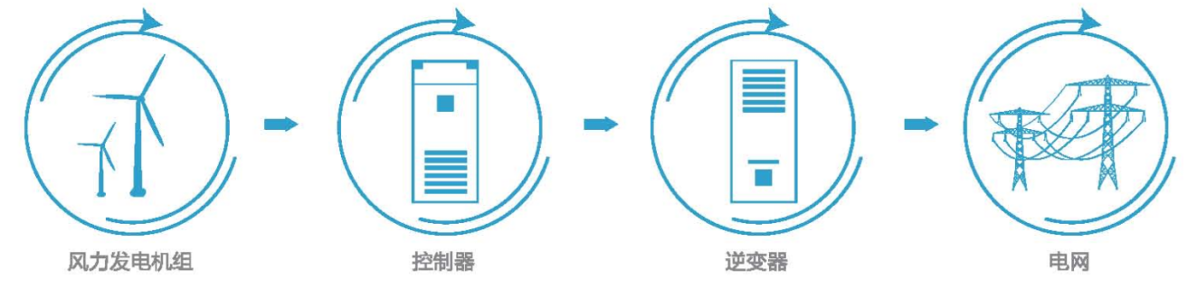

机组性能

年平均風速（m/s) | 4.0 | 4.5 | 5.0 | 5.5 | 6.0 | 6.5 | 7.0 | 7.5 | 8.0
年間発電量（MWh) | 69.1 | 96.1 | 124.5 | 152.6 | 178.8 | 202 | 221.5 | 236..0 | 248.4

并网控制器
控制参数
输出电压范围 | 0～750Vdc
额定转速 | 52rpm
最大控制转速 | 62rpm
偏航速度 | 0.55 °/s
偏航精度 | <3.2°
环境参数
工作温度 | -20℃〜+50℃
保存温度 | -30℃〜+60℃
相对湿度 | <90％RH
海抜高度 | <1000m

并网逆变器
型号 | GNW60K3G
直流输入
工作电压范围 | 380V ～ 680VDC
最高输入电压 | 750VDC
并网输出
额定输出功率 | 60kW
额定电网电压 | 400V±15% 3相3线式
额定工作频率 | 50/60Hz ± 5%
功率因数(cosθ) | >0.99
最大逆变效率 | ≥94%
谐波含量(THD) | 电流谐波总和<5%，各次<3%(额定功率)
显示与通信
显示面板 | LCD
通讯接口 | RS485
系统应用
逆变器数量 | 1台
系统额定功率 | 60kW

塔架和地基
塔架型号 | TD1-30
高度 | 30m
段数 | 3
壁厚 | 10mm
材制 | Q345B
法兰直径 | 1000mm（上部） / 2100mm（下部）
表面处理 | 油漆
重量 | 13900kg
基本尺寸（参考值） | 7mx7mx1.2m

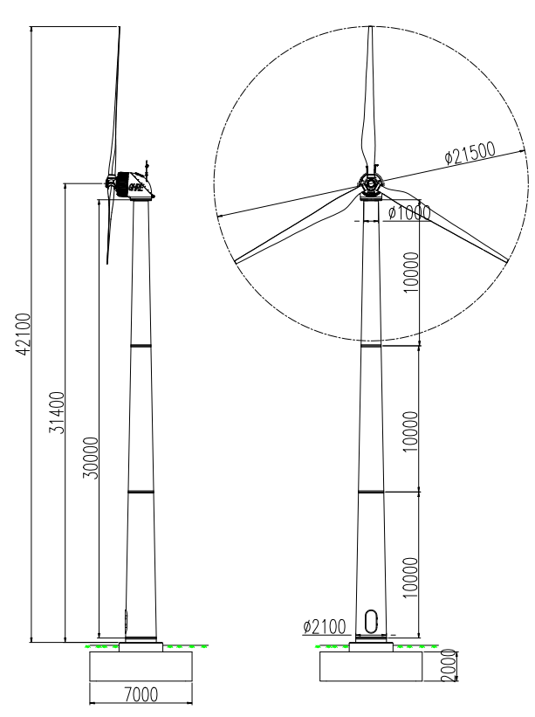

SCADA远程监控
远程监控系统 SCADA CUBE2.0：
- 可通过有线/无线网络进行数据连接交互
- 进行系统运行运行状态实时监控
- 通过互联网远程控制风力发电机组
- 记录历史记录，发电量，风速等各类历史数据



地址 ： 上海市松江区通巨路58号
电话 ： 021-37832332
传真 ： 021-37832356
邮箱 ： info@ghrepower.com
网址 ： www.ghrepower.com

